115年第一季(1~3月)病歷書寫成績優良名單
備註-以上名單皆各頒發獎金2,000元及獎狀乙紙
組別 | 名次 | 科 別 | 姓名 | 職級
內科系  住院醫師組 | 1 | 家庭醫學部(run老年醫學科) | 吳哲嘉 | LR2
內科系  住院醫師組 | 2 | 家庭醫學部(run內分泌新陳代謝科) | 唐翊智 | LR1
內科系  住院醫師組 | 3 | 內科部(run加護醫學部) | 柯虹羽 | LR1
內科系  住院醫師組 | 4 | 家庭醫學部(run緩和醫學科) | 陳柏智 | LR2
外科系  住院醫師組 | 1 | 外科部 | 高偉鈞 | LR2
外科系  住院醫師組 | 2 | 骨科部 | 許振宗 | LR1
外科系  住院醫師組 | 3 | 外科部 | 林仁傑 | LR1
外科系  住院醫師組 | 4 | 牙醫部 | 林裕鈞 | LR2
外科系  住院醫師組 | 5 | 婦產部 | 陳品州 | LR2
急診醫學部  住院醫師組 | 1 | 急診醫學部 | 李東翰 | LR2
急診醫學部  住院醫師組 | 2 | 急診醫學部 | 陳政瑄 | CR(LR3)
精神醫學部  住院醫師組 | 1 | 精神醫學部 | 黃朝偉 | LR2
PGY醫師組 | 1 | 一般科 | 黃雅麟 | PGY2
PGY醫師組 | 2 | 一般科 | 孫懷奇 | PGY2
PGY醫師組 | 3 | 一般科 | 李季玲 | PGY1
PGY醫師組 | 4 | 一般科 | 王鼎言 | PGY2
PGY醫師組 | 5 | 一般科 | 黃崢璵 | PGY2

115年度第一季(115/01-03月)
受訓醫師/醫學生病歷審查結果
病歷審查組
第一季(115/01-03月) 抽審本數：123本 總平均：87.28
全人照護本數：11本
一、各科部病歷成績
- 內科系(部)
- 外科系(部)
- 自審科部 (兒科部/精神醫學部/婦產部/加護醫學部/急診醫學部)
- 115年度第一季主治醫師病歷指導評比
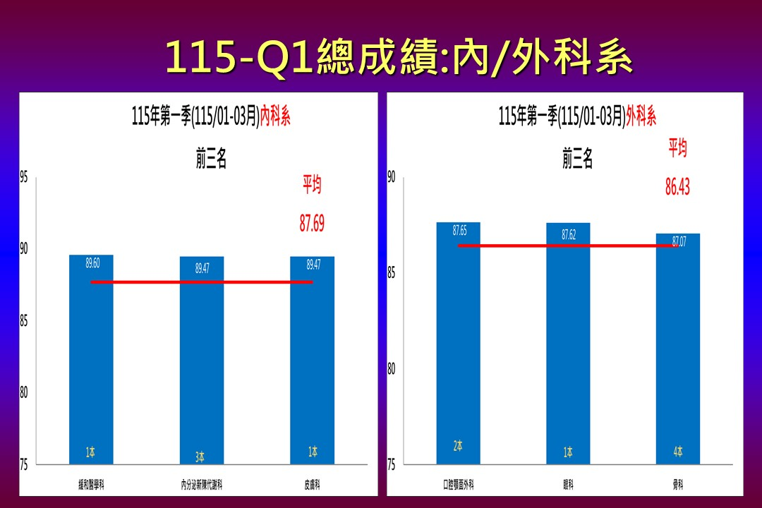

(內科系)總成績優良前三名：緩和醫學科、內分泌新陳代謝科、皮膚科
(外科系)總成績優良前三名：口腔顎面外科、眼科、骨科

●自審科部 (兒科部/精神醫學部/婦產部/加護醫學部/急診醫學部)
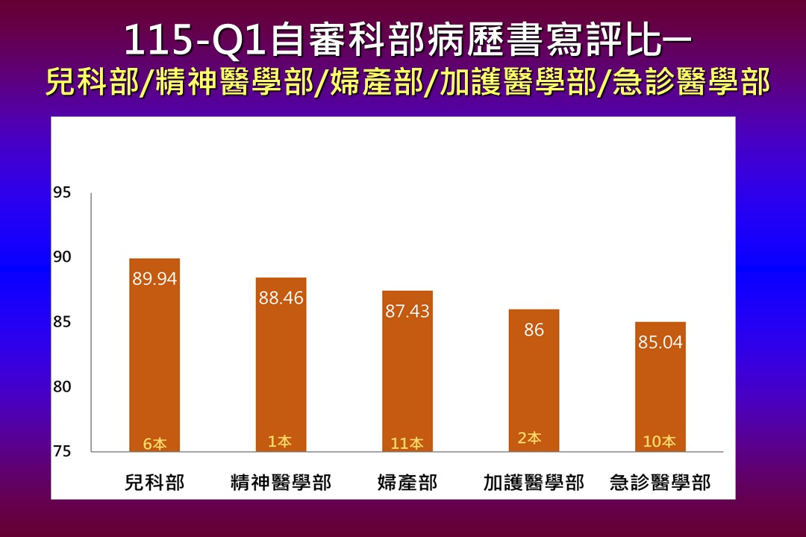

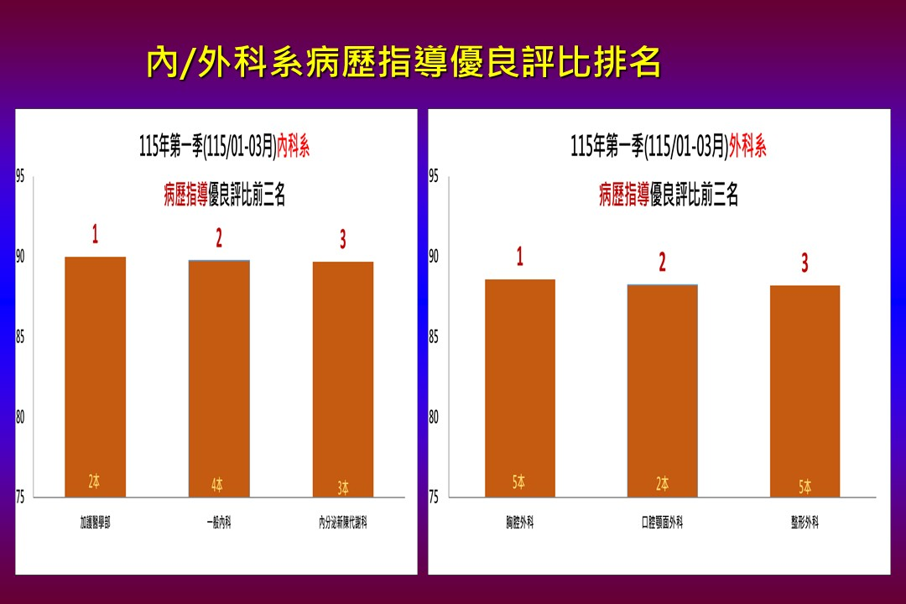
(內科系)病歷指導優良前三名科別：加護醫學部、一般內科、內分泌新陳代謝科
(外科系)病歷指導優良前三名科別：胸腔外科、口腔顎面外科、整形外科
115年第一季(115/01~03月)主治醫師病歷指導優良名單
組 別 | 名次 | 科 別 | 姓名
內科系 | 1 | 兒科 | 郭思辰
內科系 | 2 | 感染科 | 陳宏睿
內科系 | 3 | 加護醫學部 | 沈修年
外科系 | 1 | 泌尿外科 | 李高漢
外科系 | 2 | 胸腔外科 | 蘇英傑
外科系 | 3 | 整形外科 | 陳俊嘉
指導分數達88分以上： 內科系：41本 (總本數60)
外科系：23本 (總本數53)

115-Q1實習醫學生(UGY)成績
科別:內分泌新陳代謝科
本數:2
平均分數:88.96
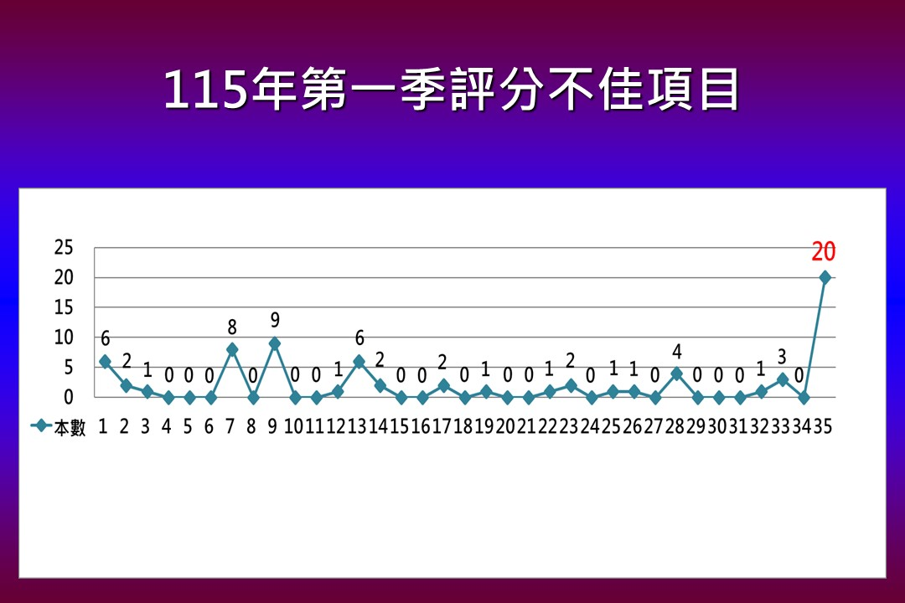
不佳項目：第35項
◆ 病歷審查常見缺失：
◆第35項：主治醫師未修改學員之病歷書寫，對其所屬醫學團隊醫師的Admission Note，未給予指正或評論。(Q4上季17/126本，Q1本季20/123本)
● 改善方案：
● 第35項：持續個別通知單季1本(Q4上季13位，Q1本季16位)，及單季2本以上(Q4上季2位，Q1本季2位)，要求積極改善；兩季(Q4上季+Q1本季)皆超過2本的主治醫師為0位。

●追蹤學員實際查詢(點選)評核分數及評語；Q3讀取比率：46.15%，Q4上季讀取比率：44.54%。

●監測內外婦兒骨科PGY醫師須達每月至少書寫8本、R1及R2每月至少4本Primary Care病歷，查詢結果:
區間  職別 | Q4上季(10月+11月+12月) |  | Q1本季(1月+2月+3月)
區間  職別 | 達成人數 | 監測人數 | 達成人數 | 監測人數
PGY (PGY1+PGY2) | 107(70.39%) | 152 | 100(71.43%) | 140
R (R1+R2) | 51(91.07%) | 56 | 40(76.92%) | 52

內外婦兒骨科R1及R2:
區間  科別 | Q4上季(10月+11月+12月) |  | Q1本季(1月+2月+3月)
區間  科別 | 達成人數 | 監測人數 | 達成人數 | 監測人數
內科部 | 22(100.00%) | 22 | 14(82.35%) | 17
外科部 | 16(84.21%) | 19 | 16(80.00%) | 20
婦產部 | 6(100.00%) | 6 | 5(83.33%) | 6
兒科部 | N/A | N/A | N/A | N/A
骨科部 | 7(77.78%) | 9 | 5(55.56%) | 9
改善方案：
持續個別通知兩季(Q4上季+Q1本季)皆未達成之R1及R2 (3位)，要求積極改善。

